Cинтез и исследование биологически активных производных 2-оксиндола
Еремеев Р.О.,¹ Ефремов А.М.,² Максутова А.И.³
Студент, 4 курс специалитета
^{1,2,3}Московский государственный университет имени М.В.Ломоносова,
Химический факультет, Москва, Россия
E–mail: roma.chem.dep@mail.ru
В медицине широко описано такое заболевание как глаукома, приводящее к необратимой слепоте. При глаукоме происходит повреждение зрительного нерва, причиной которого является повышение внутриглазного давления (ВГД). Эндогенный гормон мелатонин способствует понижению ВГД, однако он имеет ряд недостатков, что делает задачу поиска его аналогов весьма актуальной.
В нашей лаборатории было показано, что производные 2-оксиндола являются лигандами мелатонинового рецептора МТ3 подтипа (хинонредуктаза II) и способны понижать ВГД, что позволяет использовать их для терапии глаукомы [1]. Таким образом, нами был получен ряд соединений, производных 3-гидрокси-2-оксиндола (с достаточно высокими выходами: 70 - 98%), которые впоследствии тестировались на способность снижать ВГД. В качестве метода синтеза была выбрана конденсация производных изатина с малоновой и циануксусной кислотами с одновременным декарбоксилированием под действием микроволнового излучения.
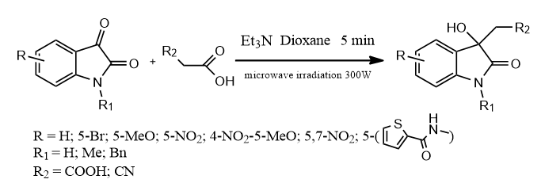
Полученные соединения были протестированы на нормотензивных кроликах, при этом для некоторых синтезированных веществ показатели понижения ВГД превышали 5 мм. рт. ст. Для сравнения, эффект мелатонина ~ 2,7 мм. рт. ст, тимолола ~ 3 мм. рт. ст..
Помимо экспериментов in vivo полученные соединения были протестированы in vitro на хинонредуктазе II. При этом было найдено соединение, способное снижать ВГД, а также ингибирующее хинонредуктазу II со значением IC₅₀ меньше, чем в случае мелатонина: 38,6±10,9 мкМ и 63,5±26,7 мкМ соответственно.
Литература
1. Zaryanova E V., Lozinskaya NA, Beznos O V., Volkova MS, Chesnokova NB, Zefirov NS. Oxindole-based intraocular pressure reducing agents // Bioorg Med Chem Lett. 2017; Vol. 27(16), P:3787-3793.
Работа выполнена при поддержке гранта РФФИ (проект 20-03-00915)

